**OKUL SAĞLIĞI HAZİRAN AYI RAPORU**

**OKUL SAĞLIĞI PANOSU GÜNCELLENDİ**

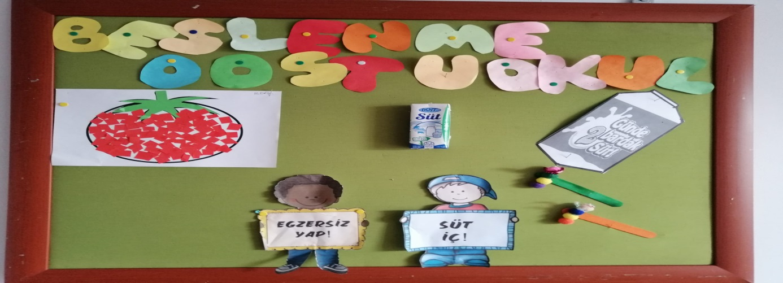

**SAĞLIKLI YAŞAM İÇİN SPOR EKİNLİKLERİ YAPILDI**

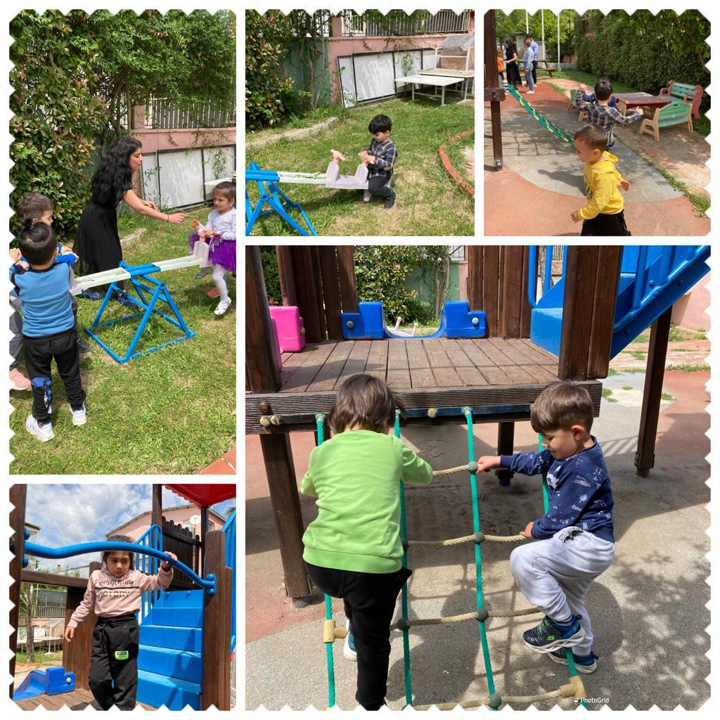

**SÜT TÜKETİMİNE DİKKAT ÇEKMEK İÇİN ,OKULDA SÜT TÜKETİMİ SAĞLANDI**

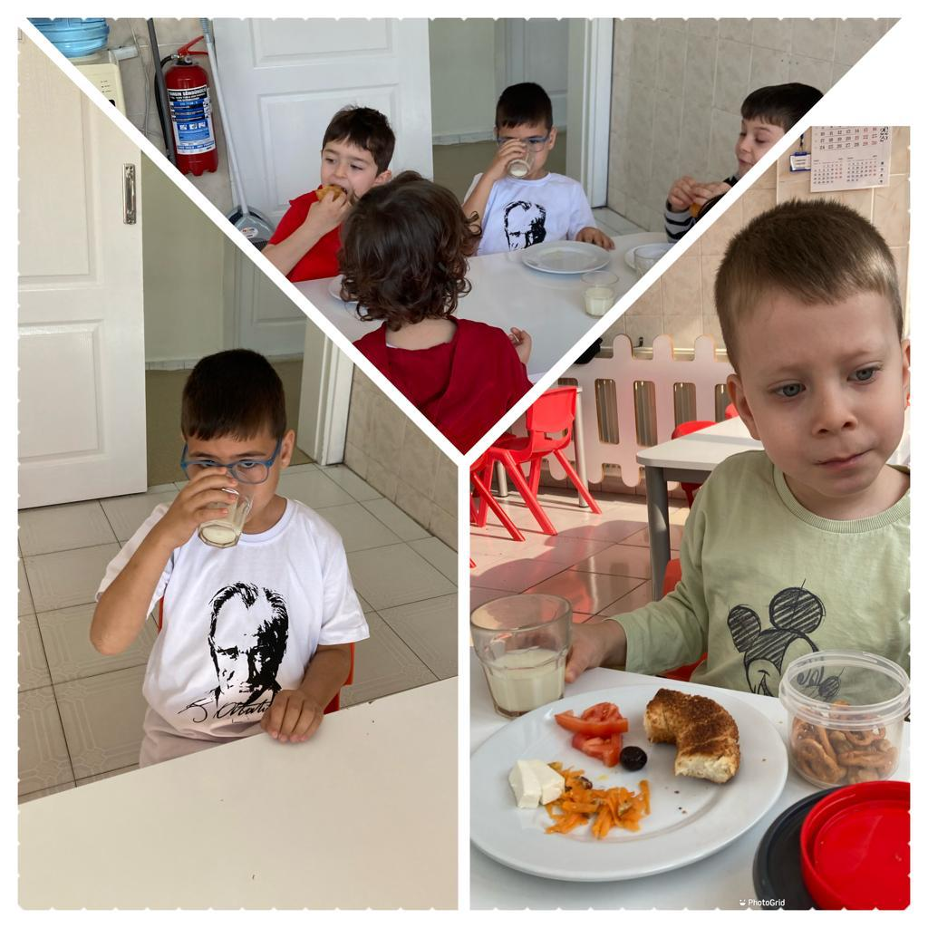

**MEYVE TÜKETİMİNE DİKKAT ÇEKMEK İÇİN ,OKULDA MEYVE TÜKETİMİ SAĞLANDI**

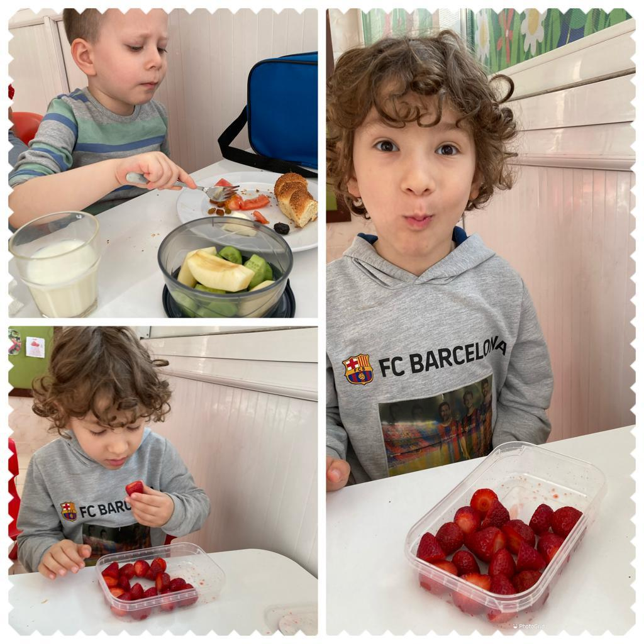

**KİTAP OKUMAYI SEVEN, ÖĞRENCİLERİMİZ İÇİN AYRAÇLAR YAPILDI**

